

ALERTA VIAL 017 Bogotá, 20 Abril de 2007
Prevención de incidentes
durante el Invierno

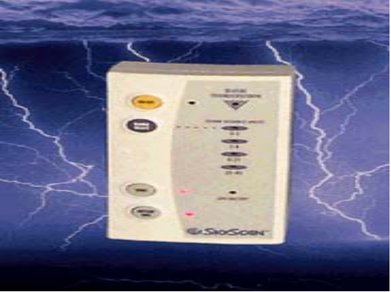 | 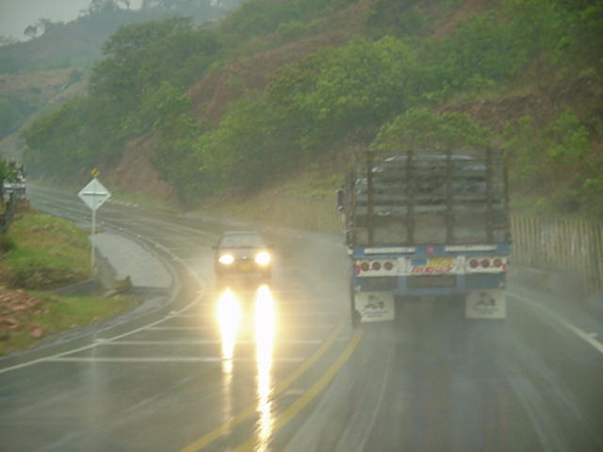

Durante una tormenta eléctrica:
- Suspenda todos los trabajos en campo abierto y refúgiese en un sitio cubierto.
- Si esta en carretera busque refugio en vehículos cabinados y mantenga las ventanas cerradas.
- No busque refugio debajo de un árbol aislado, poste de luz eléctrica o torres de telecomunicaciones. Aléjese de las cercas de alambre, cuerdas, tubos de metal.
- Suspenda los deportes en campo abierto.
- En algunas Empresas existe un detector de tormentas para el reporte de la cercanía de las tormentas. Conozca el procedimiento a seguir y atienda las instrucciones del Supervisor.

Durante la conducción en condiciones de lluvia tenga en cuenta:
- En lluvias torrenciales detenga el vehículo en un sitio seguro y ponga luces de parqueo. Encienda las luces cuando esté lloviendo o haya neblina.
- Disminuya la velocidad cuando transite sobre piso húmedo.
- Al cruzar una batea o quebrada verifique que el nivel del agua este en el limite seguro (observe los postes indicadores de nivel. Franja blanca limite seguro).
- La eficiencia de los frenos y agarre de las llantas se ve afectada considerablemente en invierno. Si tiene que frenar, hágalo de manera prudente y extreme las precauciones.
- No cruce una batea, río o quebrada, simultáneamente con otro vehículo.
- Antes de cruzar una quebrada, río o batea engrane el vehículo en el cambio de mayor potencia.
- Durante la lluvia no corra, utilice los pasamanos. Use los elementos de protección para el invierno. Tenga cuidado con las superficies resbalosas.

LOS TRAUMATISMOS CAUSADOS POR EL TRANSITO SE PUEDEN PREVENIR

